AI 商品改色工作台使用手册
欢迎使用 AI 商品改色工作台。它可以根据指定颜色，批量生成商品图片的改色效果图，适合日常选色、上新配色和商品图初步出图使用。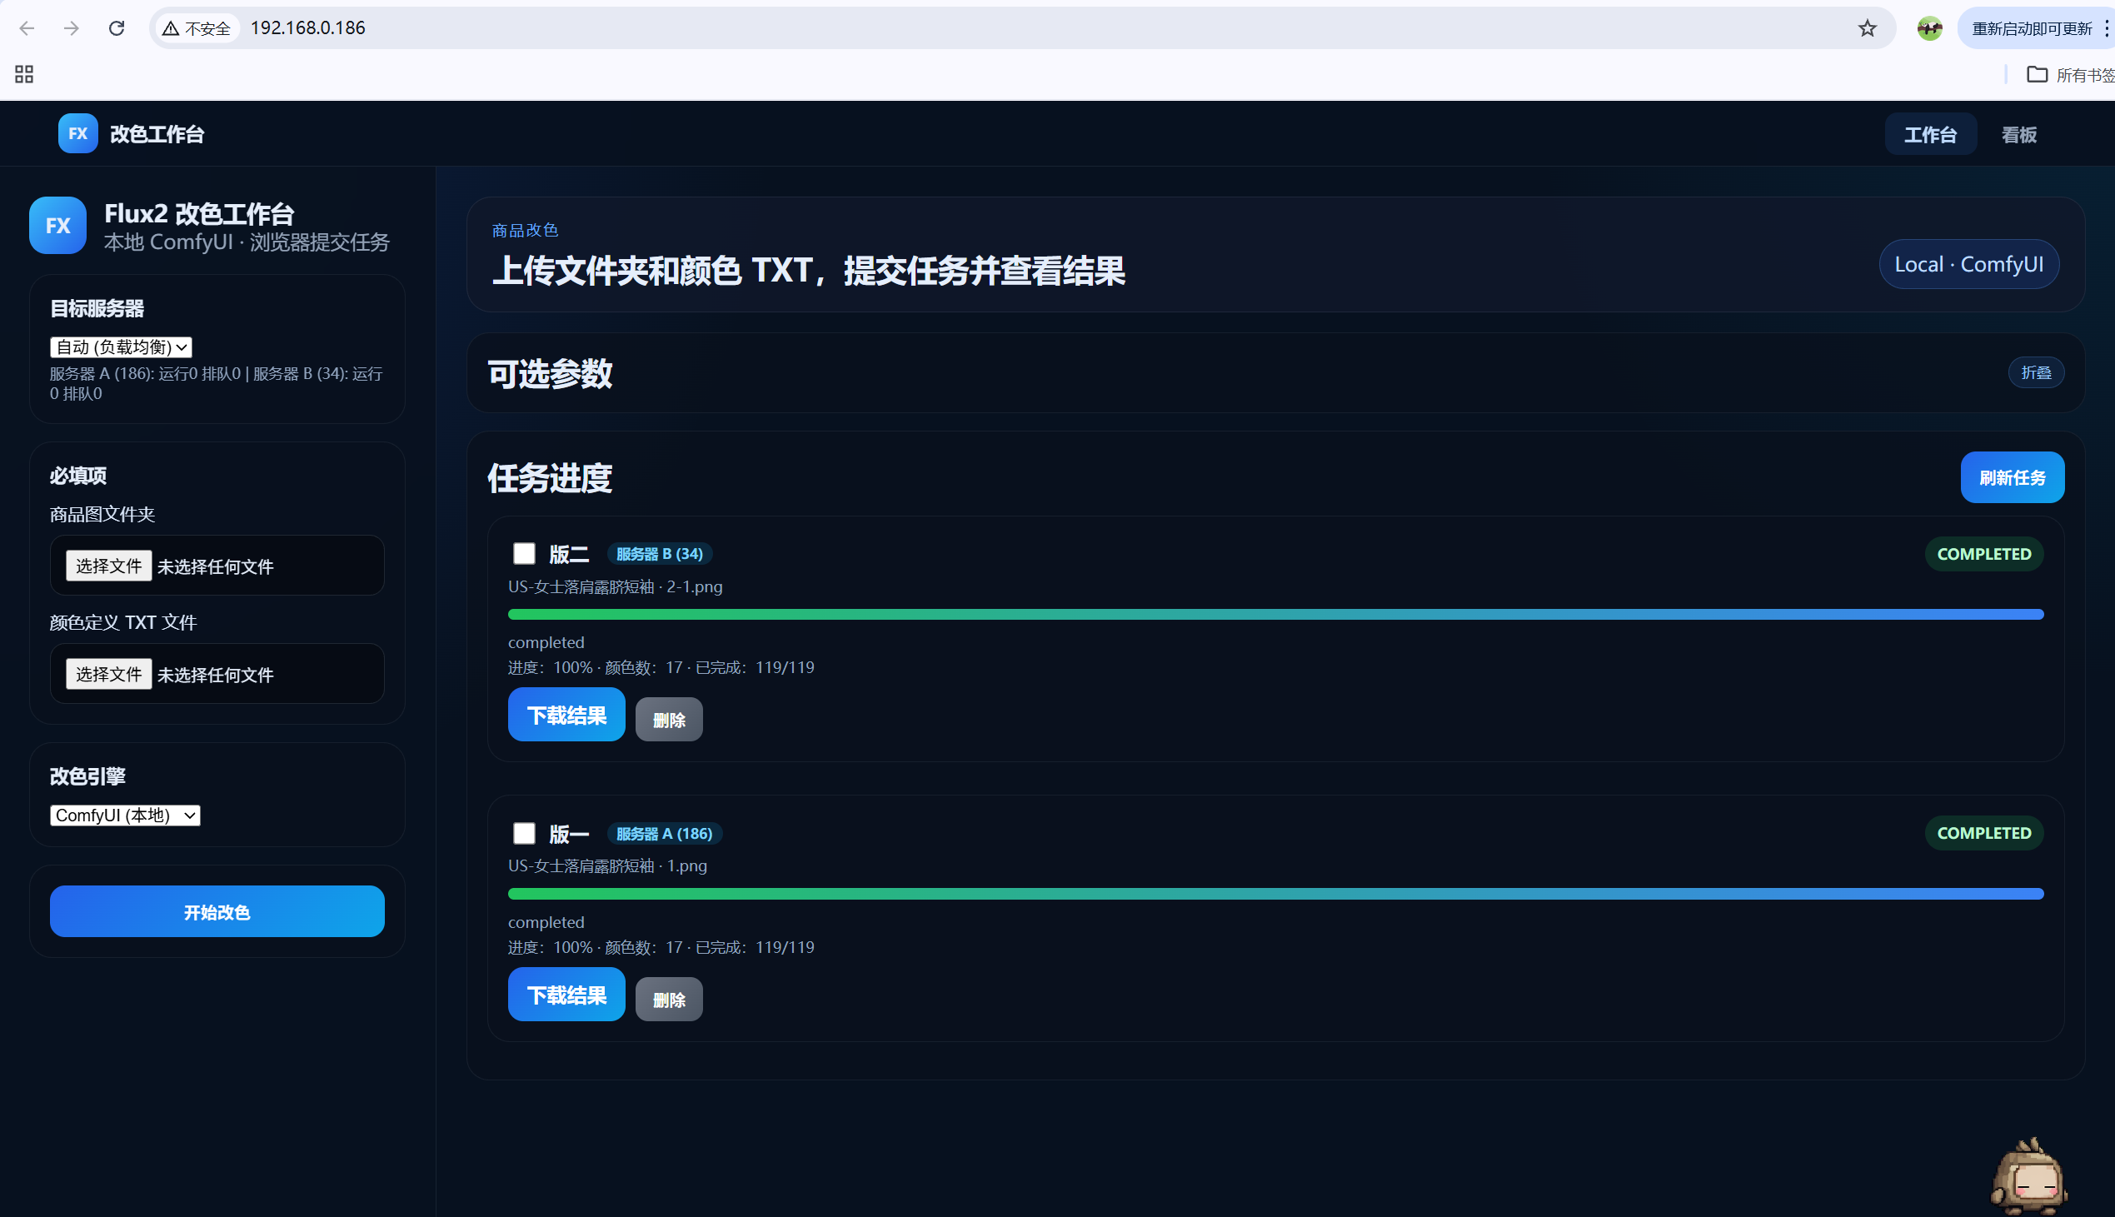

1. 这个网站是做什么的
AI 商品改色工作台用于把同一款商品图批量改成多种指定颜色。
你准备两类文件：
• 商品图片文件夹：里面放需要改色的商品图。
• 颜色定义 TXT 文件：里面写商品名称和目标颜色。
网站会把每一张图片和每一个颜色组合起来生成结果。例如：
• 3 张商品图
• 5 个目标颜色
最终会生成15张改色结果图。

2. 使用前需要确认的事情
在使用前，请先连接公司网络。服务已经部署在公司内网，正常情况下你只需要打开浏览器访问：
http://192.168.0.186/
如果无法打开页面，请先确认电脑是否已经连接公司网络，再联系维护人员检查服务状态。
页面顶部有两个入口：
• 工作台：上传图片和颜色文件，提交改色任务。
• 看板：查看所有任务的统计和明细。

3. 准备商品图片文件夹

3.1 文件夹命名
建议用商品编号作为文件夹名，例如：
FS03920
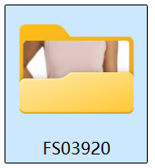
这个文件夹名会成为任务里的“商品编号”，也会影响输出文件夹名称，方便后面找图。

3.2 图片放置规则
把同一款商品需要改色的图片都放进同一个文件夹。
示例：
FS03920
1.jpg
2.jpg
3.jpg
FS03920.txt
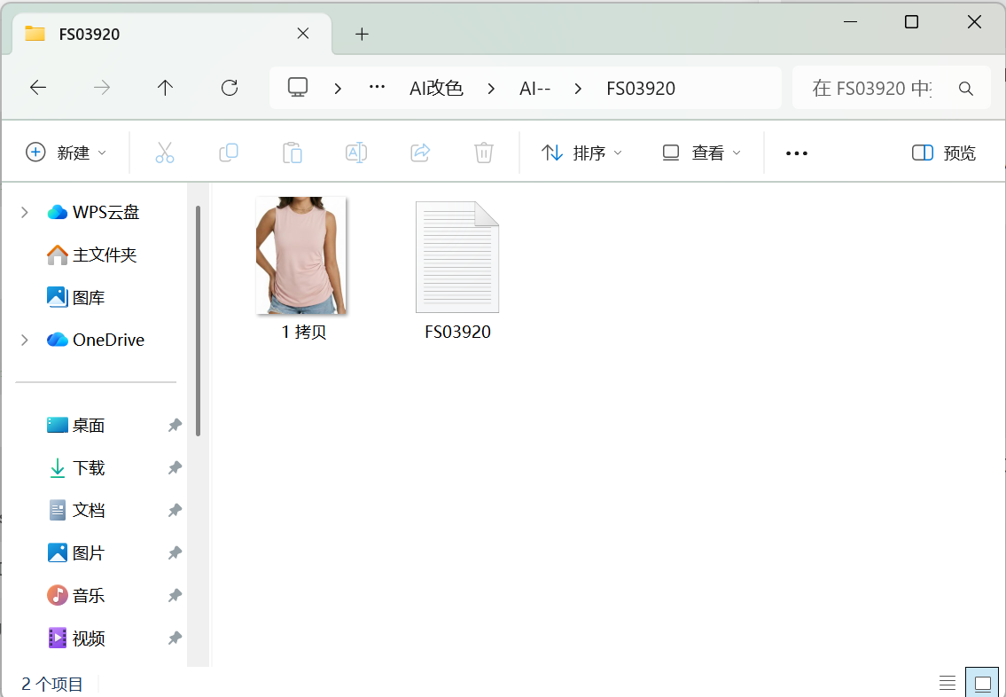
网站选择图片时会读取这个文件夹里的图片文件。常见格式一般都可以使用，例如：
• JPG
• JPEG
• PNG
• WEBP
建议图片尽量满足：
• 主体商品清晰。
• 商品不要被大面积遮挡。
• 图片里不要有太多同色干扰物。
• 同一批图片尽量属于同一个商品。

4. 准备颜色定义 TXT 文件
颜色文件是一个普通 .txt 文本文件。推荐放在商品图片文件夹里，文件名和商品编号一致：
FS03920.txt

4.1 标准格式
请按下面格式填写：
GARMENT: 长款背心系列-圆领无袖背心收褶皱
COLORS:
Black: #141414
White: #f2f2f2
Pink: #e271a5
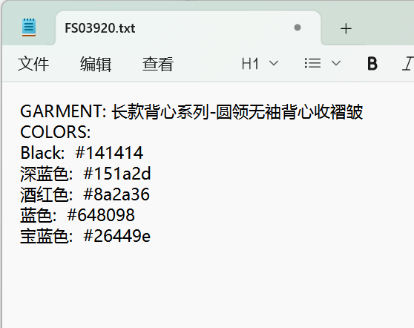
每一部分的含义：
• GARMENT: 后面写商品名称。
• COLORS: 表示下面开始写颜色。
• 每一行颜色使用“颜色名: 色值”的格式。
• 色值必须是 6 位 HEX 色号，例如 #141414。

4.2 中文颜色名也可以
可以写英文，也可以写中文：
GARMENT: 圆领短袖T恤
COLORS:
黑色: #141414
浅灰色: #d8d8d8
湖蓝色: #36acb6

4.3 常见错误
不要写成 3 位色号：
红色: #f00
应该写成 6 位：
红色: #ff0000
不要漏掉 COLORS:，否则系统找不到颜色。
不要把颜色值写成 RGB、CMYK、潘通号或中文描述。当前工具识别的是 HEX 色号。

5. 提交改色任务

5.1 打开工作台
打开浏览器，进入工作台页面：
http://192.168.0.186/
访问前请确保电脑已经连接公司网络。

5.2 选择目标服务器
左侧有“目标服务器”选择框：
• 自动：系统会在配置的服务器中选择负载较低的一台。
• 服务器 A / 服务器 B：手动指定某台服务器。
如果你不确定选哪个，保持“自动”即可。

5.3 上传商品图文件夹
在“必填项”里点击“商品图文件夹”，选择准备好的商品文件夹。
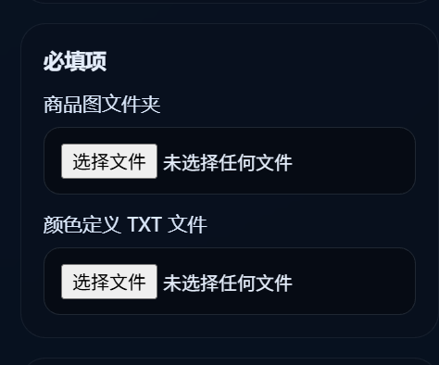
注意：
• 请选择文件夹，不是单独选一张图。
• 文件夹里必须有图片。
• 文件夹名最好是商品编号。

5.4 上传颜色定义 TXT 文件
点击“颜色定义 TXT 文件”，选择刚才准备的 .txt 文件。

5.5 选择改色引擎
页面里有“改色引擎”：
• ComfyUI（本地）：使用本地 ComfyUI 工作流生成，适合内网、本机或固定工作站。
• Cloud API（云端）：使用云端图片生成接口，需要维护人员配置 API Key。
如果维护人员没有特别说明，优先使用默认选项。

5.6 开始改色
确认图片文件夹和 TXT 文件都已选择后，点击“开始改色”。
提交成功后，任务会出现在“任务进度”区域。任务状态会自动刷新。

6. 可选参数怎么用
页面中有“可选参数”，默认是折叠的。一般情况下不需要改。

6.1 商品名称
如果 TXT 文件里的 GARMENT: 写得不够准确，可以在这里手动填写商品名称。
商品名称会影响 AI 判断要改哪一类衣服。建议写清楚品类，例如：
• 圆领短袖T恤
• 高腰牛仔裤
• 吊带连衣裙
• 长款背心

6.2 Guidance
控制 AI 对提示词的遵循程度。默认是：
3.5
设计人员通常不用改。
如果结果颜色不够接近目标色，可以让维护人员一起评估是否调整。

6.3 Steps
生成步数。默认是：
20
步数越高，通常生成更慢。不要随意调得过高。

6.4 8-step Steps
用于工作流里的 8-step 相关节点。默认是：
8
通常不用改。

6.5 目标宽度和目标高度
默认尺寸：
宽度：1601
高度：2086
这个尺寸会影响生成图的输出比例和大小。一般按项目默认值使用。

6.6 手动颜色
如果你想临时补充颜色，可以在“手动颜色”里填写：
粉色: #e271a5
湖蓝色: #36acb6
这些颜色会追加到 TXT 文件里的颜色后面，一起生成。
注意：如果手动颜色和 TXT 里的颜色重复，系统不会自动帮你去重。

6.7 提示词模板
这里可以自定义 AI 改色提示词。完全没有经验时建议留空。
留空时系统会自动使用默认模板，并根据商品名称判断类型：
• top：上衣类
• bottom：裤装、半身裙类
• dress：连衣裙类
模板里可以使用变量：
{GARMENT}
{GARMENT_CATEGORY}
{RGB_VALUE}
{HEX_VALUE}
例如：
Recolor the {GARMENT} to {RGB_VALUE} ({HEX_VALUE}). Keep the model, background, fabric texture, seams and shape unchanged.
如果不熟悉英文提示词，不建议修改这里。

7. 查看任务状态
任务区域会显示每个任务的状态：
• queued：排队中。
• running：正在生成。
• completed：已完成。
• failed：失败。
• cancelled：已取消。
• paused：服务中断后暂停，可尝试恢复。
• cancelling：正在取消。
每个任务会显示：
• 商品编号或任务 ID。
• 商品名称。
• 当前状态。
• 进度条。
• 颜色数量。
• 已完成数量。
• 操作按钮。
页面大约每 3 秒自动刷新一次。

8. 下载结果
当任务状态变成 completed 后，任务卡片里会出现“下载结果”按钮。
点击后会下载一个 ZIP 压缩包。
结果图片命名通常包含：
• 原图文件名。
• 颜色名。
• HEX 色号。
• 序号。
示例：
1_Black_#141414_1.png
服务端也会把结果保存在：
storage/outputs/商品编号/
如果你只是日常使用网站，不需要打开这个目录，直接在网页下载即可。

9. 取消、恢复和删除任务

9.1 取消任务
排队中或运行中的任务可以点击“取消任务”。
取消后，已经生成完成的部分结果可能会保留，但未完成的组合不会继续生成。

9.2 恢复任务
失败、暂停或已取消的任务，如果已经有部分完成记录，页面会显示“恢复任务”。
恢复后系统会跳过已完成的图片和颜色组合，只继续处理剩余部分。
注意：如果原始上传图片已经被删除，恢复会失败。

9.3 删除任务
已完成、失败、暂停或已取消的任务可以删除。
删除会移除任务记录，并清理对应的输出文件夹。正在运行或排队的任务不能直接删除，需要先取消。

9.4 批量删除
勾选多个任务后，可以使用“删除选中”。
正在运行或排队的任务会被跳过，不会被删除。

10. 使用看板
点击顶部“看板”可以查看统计页面。
看板包含：
• 商品总数。
• 已完成任务数。
• 进行中任务数。
• 失败或暂停任务数。
• 总改色组合数。
• 完成率。
• 已取消任务数。
• 任务状态分布图。
• 引擎使用分布图。
• 最近 7 天提交量。
• 任务明细表。
看板支持：
• 搜索商品编号或商品名称。
• 按状态筛选任务。
• 自动刷新数据。

11. 推荐的日常工作流程
1. 新建商品编号文件夹。
2. 把这款商品所有要改色的图片放进文件夹。
3. 在同一文件夹里准备颜色 TXT 文件。
4. 打开网站工作台。
5. 选择商品图文件夹。
6. 选择颜色 TXT 文件。
7. 保持默认参数，点击“开始改色”。
8. 等任务完成。
9. 下载 ZIP。
10. 检查生成图是否符合设计要求。
11. 对不满意的颜色或图片单独重跑。

12. 图片结果不理想时怎么办

12.1 改错了衣服
可能原因：
• 商品名称太模糊。
• 图片里有多个相似服装。
• 商品类别判断错误。
可以尝试：
• 在“商品名称”里写得更具体。
• 例如把“裙子”改成“吊带连衣裙”或“半身裙”。
• 减少图片里无关商品的干扰。

12.2 背景或人物被改了
可以尝试：
• 使用更清晰的商品主图。
• 避免背景颜色和衣服颜色过于接近。
• 联系维护人员优化提示词模板。

12.3 颜色不够准
可以尝试：
• 检查 HEX 色号是否正确。
• 确认色号是 6 位。
• 对特别浅、特别深、荧光色或高饱和色，预期要适当放宽，因为 AI 会保留布料光影。

12.4 细节被重画了
可以尝试：
• 换更清晰的原图。
• 避免使用过小或压缩严重的图片。
• 使用默认提示词，不要写过于开放的自定义提示词。

13. 常见报错和处理方式

13.1 “请先选择商品图文件夹”
没有选择图片文件夹。重新点击“商品图文件夹”并选择文件夹。

13.2 “文件夹里没有可用图片”
文件夹里没有浏览器能识别的图片文件。请确认图片格式是否正确。

13.3 “请上传颜色定义 TXT 文件”
没有选择颜色 TXT 文件。请选择 .txt 文件。

13.4 “No colors found”
颜色文件里没有识别到颜色。
检查：
• 是否有 COLORS:。
• 颜色是否写在 COLORS: 后面。
• 色号是否为 6 位 HEX。

13.5 “无法连接”或服务器离线
当前服务器没有启动，或网络无法访问。
处理方式：
• 切换目标服务器。
• 刷新页面。
• 联系维护人员检查服务。

13.6 任务长时间没有进度
可能原因：
• 前面还有任务排队。
• ComfyUI 正在生成，单张图耗时较长。
• 图片数量和颜色数量太多。
• 服务或显卡资源不足。
可以先等待几分钟，再刷新页面或查看看板。

